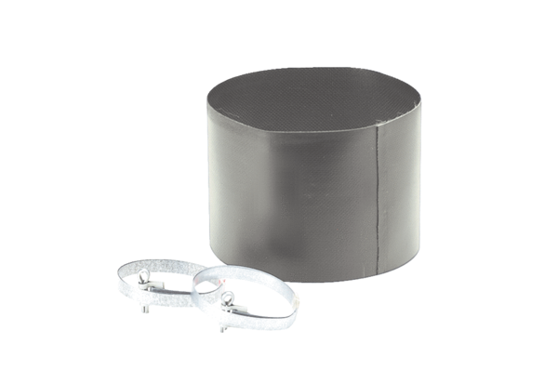Эластичная манжета ELM 12Комплект поставки: 1 штукАссортимент: C
Номер артикула: 0092.0122Изготовитель: MAICO

